Budapesti Műszaki és Gazdaságtudományi Egyetem

VILLAMOSMÉRNÖKI ÉS INFORMATIKAI KAR

Automatizálási és Alkalmazott Informatikai Tanszék

Szakmári Ádám

Projektfeladat

ARM alapú szenzoreszköz fejlesztése

|  |
| --- |
|  |

Budapest, 2025

Tartalomjegyzék

1. Bevezetés 1

2. Prototípus 2

3. NYÁK 6

4. Tesztelés 9

# Bevezetés

A projektfeladatom célja egy ARM alapú szenzoreszköz elkészítése volt. Ezen belül egy kézi alkoholszonda készítése mellett döntöttem. A cél az 1‑1. ábrán láthatóhoz hasonló kézi, olcsó, magánfelhasználásra tervezett szonda. Ehhez összeraknék egy prototípust egy ARM alapú fejlesztői kártyán és próbapanelen. Ennek a fő alkotóelemei egy olcsó félvezető alkoholszenzor, valamilyen kijelző, egy kezelésre alkalmas gomb és valamilyen hang vagy fény alapú visszacsatolás a felhasználónak. Ezek után készítenék egy nyomtatott áramkört az eszköznek, ami egy 3D nyomtatott házba lenne elhelyezve. Az áramkör célja, hogy egy kompakt kézi eszköz legyen megfizethető áron.

A képen óra, hőmérő látható

Előfordulhat, hogy a mesterséges intelligencia által létrehozott tartalom helytelen.

1‑1. ábra: Kézi alkoholszonda

# Prototípus

1. Hardver

A prototípushoz egy STM32 Nucleo F103RB fejlesztői kártyát és próbapanelt használtam. Ezen kívül a fontosabb elemek egy MP-3B alkoholszenzor, egy 7 szegmenses kijelző (abból 3 számjegy), egy 74LS47 kijelző meghajtó és egy piezoelektromos csipogó.

Az alkoholszenzor félvezető alapú, aminek az ellenállása csökken, ha etanol tartalmú gáz kerül a felszínére. A mérési tartománya 0-500 ppm-ig terjed. A szenzornak szüksége van melegítésre, ahhoz, hogy rendesen érzékeljen. A négy lábából kettő a fűtő áramkör és kettő a félvezető kivezetése. A mérési elrendezést az adatlap alapján raktam össze, ami a 2‑1. ábrán látható. Mind a fűtő mind a mérő körnek 2.5 Voltot ajánl. A mérőkörrel sorosan kapcsoltam egy terhelő ellenállást, amin mértem a feszültséget a mikrokontroller 12 bites ADC-jével. A terhelő ellenállás értékét a szenzor kiinduló ellenállásához közeli értékre választottam.

A képen diagram, vázlat, Tervrajz, Műszaki rajz látható

Előfordulhat, hogy a mesterséges intelligencia által létrehozott tartalom helytelen.

2‑1. ábra: Az alkohol szenzor ajánlott mérési áramköre

Az elkészült prototípus hardver látható a 2‑2. ábrán. A fűtéshez szükséges 2.5 Voltot ellenállásosztóval állítottam elő. A mérőkörhöz a 2.5 Voltot a processzor PWM kimenetével állítottam elő, amit egy aluláteresztő szűrővel (soros R-C kör) szűrtem és egy műveleti erősítős feszültségkövetővel tettem terhelésfüggetlenné. A 7 szegmenses kijelzőnek közös anódosat választottam, aminek az anódjait GPIO-kon keresztül tápláltam és a szegmensek katódjait ellenállásokon keresztül kapcsoltam a kijelző meghajtó áramkör kimeneteire. Ennek a négy dekódoló bemenetét a mikrokontroller digitális kimeneteire kötöttem. A felhasználáshoz egy gombot használtam, amit egy GPIO-ra és a processzor felébresztő lábára kapcsoltam. A piezoelektromos csipogót egy PWM kimenetre kötöttem.

A képen Elektromos vezetékek, kábel, Elektrontechnika, elektronika látható

Előfordulhat, hogy a mesterséges intelligencia által létrehozott tartalom helytelen.

2‑2. ábra: Az alkoholszonda prototípusa próbapanelen

1. Firmware

A képen szöveg, diagram, Betűtípus, képernyőkép látható

Előfordulhat, hogy a mesterséges intelligencia által létrehozott tartalom helytelen.

2‑3. ábra: A beágyazott program állapotdiagramja

Az elkészült beágyazott program folyamatábrája a 2‑3. ábrán látható. Az eszköz kikapcsolt módban indul, ameddig a gombot meg nem nyomjuk. Gombnyomás után felébred és a szenzor elkezd melegedni. Ilyenkor a kijelző már világít ezzel jelezve, hogy bekapcsolt. Amint felmelegedett egy fél másodperces hangjelzés jelzi, hogy használatra kész. A következő gombnyomással lehet elindítani a mérést. A mérés elejét és végét a csipogó hangja jelzi. Ez alatt az idő alatt lehet fújni a szenzort és az eszköz elvégzi a mérést. A mérés után a kijelzőn megjelenik a BAC% két tizedesjegy pontossággal. Az eszköz automatikusan kikapcsol egy fix idő után.

A kikapcsolt állapot a mikrokontroller legalacsonyabb fogyasztású üzemmódja (standby mode), ami gyakorlatilag egy újraindításnak felel meg. Ebből akkor kel fel a processzor, ha felfutó élt érzékel az ébresztő lábán, amit a gombból kap meg. Az eszköz elalvása egy 60 másodperces periódusidejű időzítővel működik, aminek a megszakításában az eszköz elmegy alvó üzemmódba. A felkeltés utáni melegedés egy fix idejű késleltetés alatt megy végbe. A felkelést és a mérést jelző csipogás a beépített PWM modullal oldottam meg és a csipogás hosszát a PWM időzítő megszakításában számolom. A gomb egy külső megszakításra beállított digitális bemenetre van kötve, ami felfutó élre megszakítást generál. Ebben a megszakításban jelzem, hogy a mérés elindult.

A képen szöveg, sor, Betűtípus, képernyőkép látható

Előfordulhat, hogy a mesterséges intelligencia által létrehozott tartalom helytelen.

2‑4. ábra: A mérés folyamata

A mérés folyamata 2‑4. ábrán látszik. A mérés indítása után megmérem az ADC értékét, amit több minta átlagaként veszek. Ha ez az érték az eddigi maximum, azaz a szenzor ellenállása minimális, akkor ez az érték el is van mentve. Ennek a lényege, hogy mindenképpen kijelezzük, ha alkohol van a rendszerben. Ennek az eredménye, hogy a szonda inkább túlbecsüli az alkohol szintet, mint alul. Ez a biztonság irányába tér el. Ezt a mérést ismétli, ameddig a mérési idő le nem jár. Ez egy időzítő megszakításában történik. A mérési idő lejárta után számolom ki a véralkohol százalékot (BAC% - Blood Alcohol Content %). Ehhez először a szenzor karakterisztikájából számolom a lehelet alkohol szintet (BrAC - Breath Alcohol Content) g/L-ben. Ez megközelítőleg 2100-szorosa a véralkohol szintnek (BAC [g/L]). A véralkohol szintet átváltom véralkohol százalékra (10 g/L = 1 BAC%), mivel ez az általános használt mértékegység az alkoholszondákban. Ez lesz az érték, amit a kijelzőre írok.

A 7 szegmenses kijelző értéke folyamatosan frissítve van egy időzítő megszakításában. A jelenlegi érték egy változóban van tárolva, amit a megszakításban lévő kijelző kezelő figyel. A kijelző értéke egy két tizedesjegyű tört szám, de a kijelző kezelő metódus ennek a százszorosával dolgozik. A tizedespont statikusan van megjelenítve a kijelzőn. A kijelző kezelő megszakításkor kiválasztja az írandó számjegyet a megfelelő GPIO magasra állításával. A kijelző értéke el van osztva tízzel, aminek a maradéka lesz a legkisebb helyiértéken lévő számjegy értéke. Ezek után a meghajtó áramkor bemeneteire kötött GPIO-k megfelelő kombinációjával be van állítva az aktuális számjegy értéke. Ez a folyamat megismétlődik mind a három számjegyre a következő megszakításokban. A három számjegy végeztével újra kezdődik a folyamat az első számjegynél, ezáltal folyamatosan frissítve a kijelzőt. Erre szükség is van mivel egy meghajtóval egyszerre csak egy számjegyet lehet állítani.

# NYÁK

A NYÁK tervezésénél hasonló felépítést alkalmaztam, mint a prototípus hardverénél. Az ettől eltérő megoldásokat szeretném megemlíteni. Mikrokontrollernek egy STM32 F030K6-ot használtam, ami egy STM32 F0x0 „value line” Cortex-M0 ARM processzor. Ez költsége, mérete és egyszerűsége miatt tökéletes kézi eszközökbe. Az általam választott lábak kiosztása látható a 3‑2. ábrán. Itt is látszik, hogy megtalálható minden, amire a projekt során szükségem van. Kijelzőnek a prototípusban használt 7 szegmenses kijelző helyett, inkább egy numerikus 3 számjegyű LCD kijelzőt választottam. Ez alacsony fogyasztása és mérete miatt alkalmasabb egy ilyen eszközbe. Az extra energiatakarékosság miatt egy megvilágítás nélküli verziót választottam. Ehhez az LCD-hez egy AY0438 meghajtót is választottam, ami beépített oszcillátorral rendelkezik, amivel meg tudja hajtani a kijelzőt. A meghajtó egy órajel és egy adatvonallal van irányítva a processzor által. Ezen kívül a szenzor fűtési köréhez hozzáadtam egy NPN tranzisztoros kapcsolót, hogy kikapcsolt üzemmódban ne melegedjen feleslegesen. A szenzor mérőköréhez tartozó terhelő ellenállás egy változtatható ellenállásként használt potenciométerrel van helyettesítve.

Az áramkör tápja két sorba kapcsolt AA elem, ami 3 Voltot szolgáltat. A 3‑1. ábrán látható a teljes táp megoldás. Az elemre alkalmazva van egy P csatornás MOSFET-es ellentétes polaritás védelem. Az elem által szolgáltatott 3 Volt egy TLV61070A Boost konverterrel van 5 Voltra átalakítva. Ez előnyös mivel így az elemek teljes életciklusát ki lehet használni. Ezen kívül az LCD kijelzőnek is szüksége van erre a feszültségi szintre. Az 5 Volt továbbá át van alakítva 2.5 Volttá egy TLV733P-Q1 LDO segítségével. Ez a vonal fogja táplálni a mikrokontrollert és a szenzort is. Az egyenáramú átalakítók megválasztásánál figyeltem, hogy megfelelő teljesítmény leadására képesek legyenek. Ez különösen fontos volt az LDO-nál, ahol a 300 miliamperes maximum kimeneti áramot megfelelőnek ítéltem.

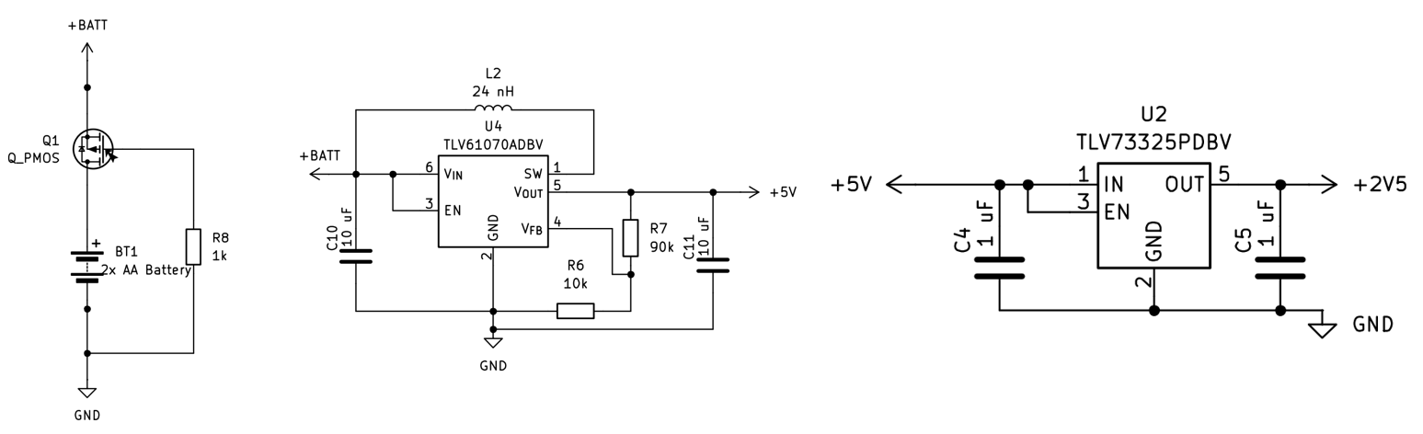

a)

b)

c)

3‑1. ábra: A NYÁK táp áramköre

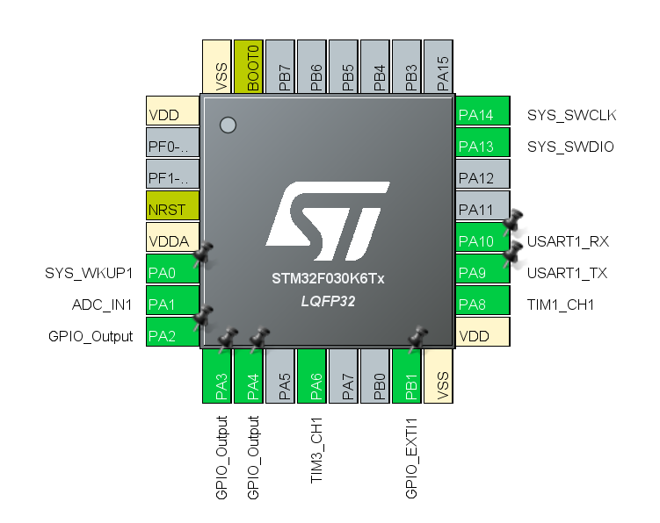

3‑2. ábra: A NYÁKon lévő mikrokontroller láb kiosztása

A NYÁK tervezése közben figyelembe vettem, hogy az egy tokba fog kerülni, ezért a szenzor és az elemek csatlakoztatását is szimpla csatlakozó kimenetekkel oldottam meg. Itt azt feltételeztem, hogy mind a szenzor mind az elem tartója a tokban van benne. Ezek a csatlakozók a hátoldalon találhatóak (a szenzoré felül, az elemé jobb alul). Ez megfigyelhető a 3‑3. ábrán látható kész NYÁK terv modelljén. Az előlapon található legfőképpen a kijelző és a gomb, mivel ez az a két elem, amit a felhasználó használni fog. A hátoldalon található minden egyéb komponens. Alul látható a piezoelektromos csipogó és mellette a fejlesztői tüskesor. Erre a tüskesorra van kivezetve a két debug vonala a processzornak (SYS_SWCLK és SYS_SWDIO), egy soros csatorna RX és TX vonala (és egy föld) a programozás miatt és a BOOT mód választó vonal. A BOOT mód lábat alapvetően negatívan előfeszítettem, ami a flashből való szoftver betöltése üzemmód. A BOOT lábat magasra lehet húzni a tüskesoron kivezettet láb és egy mellette kivezetett 5 Voltos tüske összekötésével. Ilyenkor kerül a mikrokontroller programozási üzemmódba és programozható a soros csatornán keresztül. A tüskesor fölött vannak a tápért felelős áramkörök, ami fölött meg a mikrokontroller egy újraindító (RESET) gombbal ellátva és a szenzorhoz tartotó terhelő potenciométer. A kész NYÁK-ot három csavarral lehet rögzíteni a házhoz. A csavaroknak elhelyezett lyukak helye az elrendezés miatt meg voltak kötve. A ház tervezésénél ezeknek a helyét figyelembe kell venni. A NYÁK elrendezése során a legkisebb méretre törekedtem, aminek az eredménye egy 82x36 miliméteres áramkör lett.

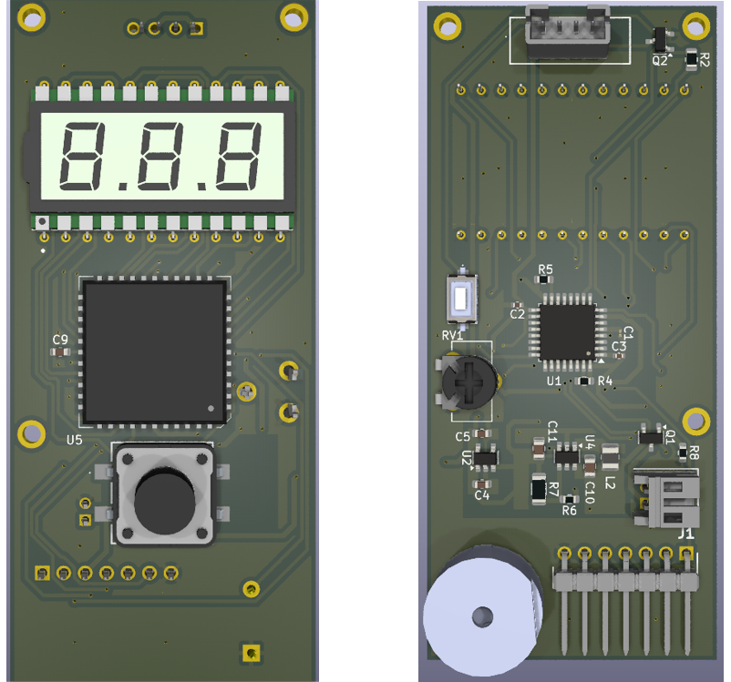

3‑3. ábra: Az elkészült NYÁK terv 3D modellje

# Tesztelés

A projekt során a prototípust sikerült megvalósítanom, azonban a NYÁK-ból csak a terv készült el, így a teszteket a prototípuson hajtottam végre. Az eszköz firmware részei mind működtek. Az eszköz mérési tartománya 0-0.12 BAC% a felbontás pedig 0.01 BAC%, ami megszokott az ilyen típusú alkoholszondáknál, és segíti kiküszöbölni a bizonytalanságot.

Az eszköz karakterisztikájának felvételéhez szükség lett volna precíz etalonra, amik pontos koncentrációjú alkoholos gőz (alkoholos lehelet) minták. Ezt otthoni körülmények között nem tudtam elállítani, ezért az adatlapban megtalálható karakterisztika diagram (4‑1. ábra) alapján vettem fel egy közelítő karakterisztikát. Ez jelentősen befolyásolja a pontosságát a szondának. Pontos karakterisztika hiányában a mért érték nem megbízható, ezért a szondát ilyen formában nem lehet használni. A teszt során kapott értékek erősen közelítőek. Ezen felül a szenzor karakterisztikája függ a kezdeti ellenállástól, mivel a kezdeti és jelenlegi ellenállás arányára vonatkozik. Ez alapvetően jól van így, mivel ezek a szenzorok hajlamosak idővel „driftre”, ami során a kezdeti ellenállásban maradandó hiba lesz. A tesztek során azt tapasztaltam, hogy ez a kezdeti ellenállás nagyon érzékeny bármilyen fizikai behatásra és folyamatosan változik. Tapasztaltam kezdeti ellenállást 20 kΩ és 40 kΩ között bárhol. Mivel a karakterisztika exponenciális és kis alkohol mennyiségek esetén is harmadára csökken az ellenállása, ez nem mindig befolyásolja nagyon a bizonytalanságot. A kis felbontás szintén segít elnyomni ezt.

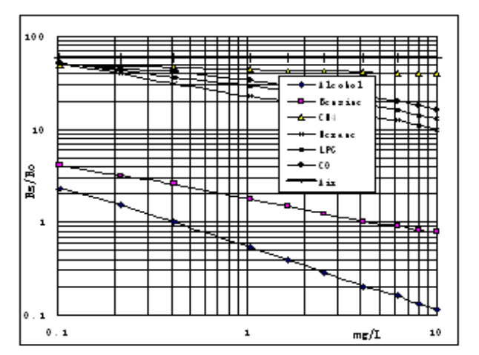

4‑1. ábra: Az MP-3B szenzor karakterisztikája az adatlap alapján

A szenzor melegítési ideje szintén kalibrációra szorul, mivel az adatlapon leírt értékelések mind legalább 48 óra melegítés után készültek. Ez az időtartam nem tartható egy kézi alkoholszonda esetében. Csupán érzéki tapasztalat alapján 5 perc után a szenzor felmelegedett és érzékeny volt az etanolra. 1 perce melegítés után ugyan nem volt olyan meleg, de a mérési eredmény nem volt feltűnően eltérő.

A mérési tesztek, amiket elvégeztem kellően meleg szenzorral és egyből a kezdeti ellenállás kalibrálása után történtek, hogy ez a hiba minimalizálva legyen. A 4‑2. ábrán látható teszten a lehelet tiszta volt és az eredmény ennek megfelelően 0.00 lett. Több teszt alapján arra jutottam, hogy a szonda nem ad hamis pozitív eredményt, mivel a karakterisztika meredeksége nagyobb, mint a szenzor bizonytalansága. A 4‑3. ábrán nagy koncentrációjú alkohol gőzzel lett tesztelve, ami kint van a mérési tartományon és nem is reális ebben a kontextusban. Ennek fényében az eredmény is kellően nagy, bár a pontosságát nehéz leellenőrizni. A 4‑4. ábrán a teszt nagyjából 3 óra lefolyása alatt elfogyasztott 3 sör után készült. Az eredmény 0.01 BAC% lett, ami tapasztalat és kutatás alapján kevesebb, mint az elvárt érték. Ez teljes mértékben betudható a hibás karakterisztikának. Ezen felül több mérésből volt, hogy előjött hamis negatív eredmény, amikor a kezdeti ellenállás változása és a szenzor bizonytalansága pont úgy jött ki, hogy az érték átbillent 0.00-ba.

A tesztek eredményeként elmondható, hogy ugyan nem használható rendesen a szonda a hiányzó karakterisztika miatt, a pozitív eredmény mindenképpen azt jelenti, hogy a felhasználó alkoholt fogyasztott, tehát hamis pozitív nincsen. Az érték maga nem megbízható.

A képen Elektromos vezetékek, kábel, Elektrontechnika, elektronika látható

Előfordulhat, hogy a mesterséges intelligencia által létrehozott tartalom helytelen.

4‑2. ábra: Teszt eredmény tiszta lehelet után

A képen Elektromos vezetékek, Elektrontechnika, elektronika, kábel látható

Előfordulhat, hogy a mesterséges intelligencia által létrehozott tartalom helytelen.

4‑3. ábra: Teszt eredmény tömény alkohol gőzzel

A képen elektronika, Elektrontechnika, Elektromos vezetékek, kábel látható

Előfordulhat, hogy a mesterséges intelligencia által létrehozott tartalom helytelen.

4‑4. ábra: Teszt eredmény 3 óra alatt megivott 3 sör után